CENTRO UNIVERSITÁRIO DE JOÃO PESSOA - UNIPÊ

**CURSO CIÊNCIA DA COMPUTAÇÃO**

**RELATÓRIO DO PROJETO INTEGRADOR**

**P2**

**RUBENS DE LUCENA BEZERRA**

**ALEXANDRE BRUNO PEREIRA DIAS**

**DANIEL NEVES DE CASTRO E SILVA**

**LINCOLN CAVALCANTE DO NASCIMENTO**

**THIAGO DANTAS SOUZA DE AZEVEDO**

**HENRIQUE CEZAR ALVES CAVALCANTE**

**FRANCISCO GABRIEL GOMES ANDRADE DA CUNHA**

**2SAFE:** Segurança Pública

**JOÃO PESSOA - PB**

**2017.2**

**SUMÁRIO**

1. **INTRODUÇÂO..........................................................................................3**
2. **MINI CANVAS – MODELO DE NEGÓCIOS.......................................6**
3. **PROTÓTIPOS DE INTERFACES..........................................................7**
4. **CONSIDERAÇÕES FINAIS....................................................................11**
5. **ANALISE DE MERCADO.......................................................................12**

**REFERÊNCIAS...............................................................................................13**

1. INTRODUÇÃO

*A tecnologia tem sido cada vez mais utilizada como forma de controle de espaços públicos e privados. No âmbito da elaboração e implementação de políticas de segurança geralmente este uso é denominado “prevenção situacional”. Este tipo de estratégia preventiva visa tornar mais difícil a ocorrência de crimes (ou incivilidades) com intervenções ambientais, como o redesign arquitetônico, a iluminação pública e também a ação de monitoramento de espaços e pessoas.*

*No Brasil, existem aproximadamente 271 policiais para cada 100 mil habitantes, segundo dados do Anuário Brasileiro de Segurança Pública de 2013. O país figura entre as últimas colocações no ranking de policiais por habitantes dentre os países latino-americanos. Com os crescentes índices de criminalidade em alguns estados, a baixa proporção entre número de policiais e habitantes foi alvo de críticas. Mas a solução não é necessariamente aumentar o quadro. Mais relevante do que o número de policiais é a eficiência da atuação desses profissionais.*

Os estudos na América Latina bem como em outras regiões da África (África do Sul e Quênia), da Ásia (Singapura e Tailândia) e do Oriente Médio revelam que as novas tecnologias de informação e comunicação notadamente os dispositivos moveis, as câmaras de vídeo e o acesso à internet _estão sendo utilizadas para dar voz a cidadãos e aprimorar as práticas das instituições. Atores públicos e privados estão elaborando e colocando em prática plataformas digitais e novas ferramentas analíticas para mapear a insegurança online e off-line de forma efetiva, com base em fontes oficiais e não oficiais.

*Querendo ou não, os avanços tecnológicos estão mudando a arquitetura das relações polícia-sociedade em todo o mundo. Novos modos de supervisão, seja por meio de entidades de segurança pública e cidadãos, estão transformando radicalmente a forma como o policiamento é realizado.*

*É inquestionável a necessidade de monitoramento eficaz por parte da administração publica. Visando contribuir, agilizar e complementar a integração policial para com o cidadão, elaboramos o projeto 2Safe security, que tem como base o mapeamento de delitos e tende a agilizar os atendimentos as incivilidades.*

*O* ***2Safe*** *tende a utilização da informação no planejamento da atividade policial, que é uma questão importante, pois está relacionada a uma mudança significativa em seu modelo de atuação, marcado pela inteligência, pró-atividade e prevenção. A mudança envolve diversos aspectos, como a cultura profissional, o modelo organizacional e a persistência de um modelo reativo de policiamento.*

*É preciso reconhecer que a análise criminal pode englobar informações de diversas naturezas, como as sigilosas provenientes de informantes, as estruturais (como o efetivo policial e a quantidade de viaturas disponíveis) até dados sociodemográficos. Contudo, acredita-se que as estatísticas criminais se situam como um dos instrumentos centrais nesse processo.*

*O 2Safe tem como principal função mapear áreas de ocorrências de delitos de acordo com dados da polícia e dos usuários. Não é novidade para ninguém que em emergências é preciso agilidade no chamado das autoridades competentes responsáveis pela segurança pública. Prezando por essa agilidade o 2Safe conta com uma ferramenta onde será possível solicitar o apoio policial e concomitantemente enviar a localização do usuário solicitante às autoridades dentro de 2 ou 3cliques na interface do aplicativo.*

*A principio será feito coleta de dados, através da base de dados que a gestão pública tem a oferecer, logo em seguida com pesquisas de campo por zonas para termos os requisitos bases, da região que o sistema começara a atuar.* *Partindo desse levantamento podemos começar a definir a periculosidade de determinada cidade, bairro, e locais específicos de onde ocorrem mais delitos, onde trabalharemos com zonas de periculosidade.*

*As zonas serão retratadas por meio de navegação GPS, classificadas primeiramente por sua periculosidade que serão visualizadas por cores: verde, onde já houve ocorrência porem foi solucionado; amarelo, indica que o índice de delitos naquela zona esta aumentando; vermelho, zona potencialmente perigosa. Ao selecionar qualquer zona serão exibidas informações de tipo de delito, quantas vezes ocorreram, quando e relatos dos usuários que quiserem interagir. A contribuição da população para com as informações do mapa de zonas, servira para que as autoridades competentes mudem seu modelo de prevenção, e se articulem de forma bem mais eficaz.*

*O sistema funciona com cadastro prévio, onde será informado CPF e senha, e ira diferenciar cidadão comum da autoridade policial, onde você poderá com um click acionar a viatura mais próxima que também estará conectada via aplicativo, onde recebera sua solicitação de ajuda, já com a localização, para mais agilidade no atendimento da ocorrência.* *Logo após o sistema o pedido de emergência o aplicativo ira solicitar dados para integrarem as zonas de periculosidade, só conseguira utilizar o sistema uma próxima vez com sua conta, preenchendo os dados sobre o delito, para desse modo, integrar a sua ocorrência no histórico das zonas.*

*Quando alguém solicitar a emergência policial automaticamente quem estiver por perto da zona será notificado, com intuito de informar em tempo real a ocorrência no local e livrar o cidadão de um possível risco de vida.*

**2. MINI CANVAS – MODELO DE NEGÓCIOS**

|  |  |  |  |
| --- | --- | --- | --- |
| **Problema**   * Ineficiência da segurança pública; * Dificuldade de acesso a informação sobre ocorrência de Delitos; * Deficiência na Agilidade das autoridades competentes para com o atendimento ao delito. | **Publico Alvo**   * Administração Pública; * População. | **Solução**   * Implantação de um sistema que interligue a comunicação da população e autoridades competentes, sistema esse responsável pela agilização no atendimento de ocorrências. No sistema será solicitada a ação policial, será possível a visualização de atendimento a ocorrências do delito em tempo real e também o mapa de zona de segurança com o local, e tipo de delito que vem ocorrendo. O Mapa de zonas de seguranças servirá para que a população fique ciente e a Administração Pública tome suas medidas. | **Fontes de Receita**   * Através da Venda do sistema para a administração Pública. * Utilização dos espaços do site e aplicativo para anúncio e propaganda. |
| **Custo**   * Contratação Pessoal; * Infraestrutura Física; * Web site; * Sistema; * Aplicativo. |

**3. PROTÓTIPOS DE INTERFACES**

## 

Tela de login onde o usuário ira fazer seu cadastro e logo em seguida fará único logo, desse ponto em diante não precisa mais ficar digitando o login novamente para entrar toda vez que ele e iniciado, só em caso de troca de conta.

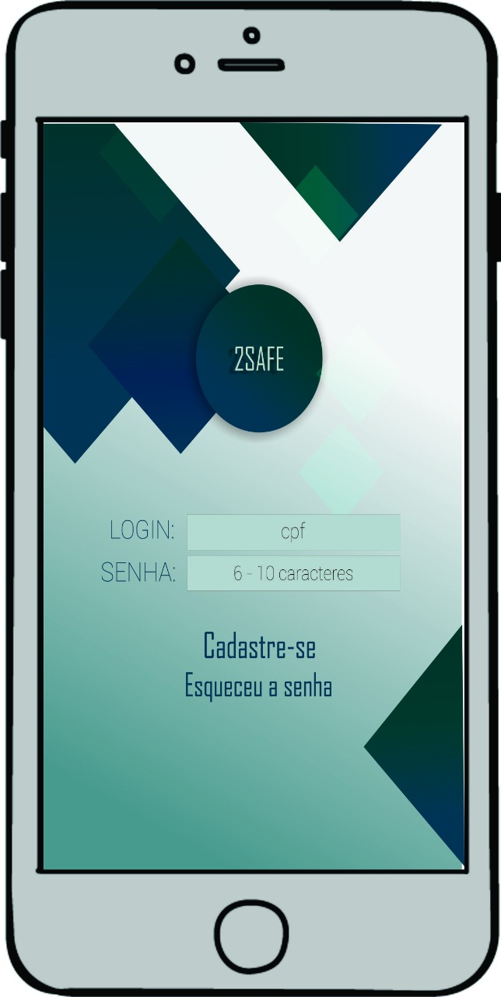

(Tela de Login)

Tela do aplicativo funcional, nela podemos ver as divisões das zonas e algumas particularidades das funcionalidades do 2Safe.

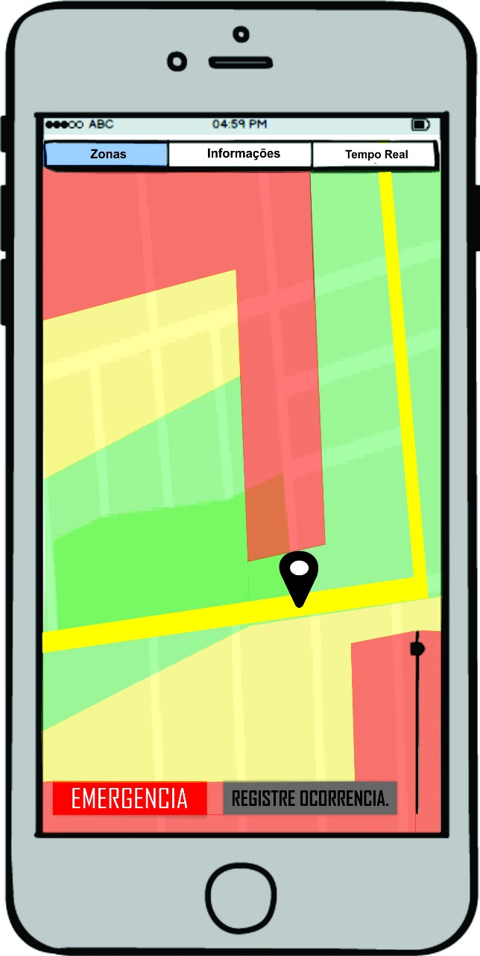

**Zona vermelha:** potencialmente perigosa!

**Zona verde:**

zona sem mais ocorrência ou solucionada pelas autoridades públicas.

**Zona amarela:** zona com algum índice de delitos.

(Tela de Navegação)

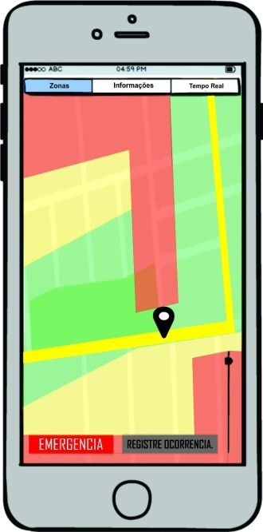

**Zonas:** o usuário pode ver o mapa apenas com as zonas selecionadas que preferir.



**Informações:** exibe as estatísticas das zonas selecionadas.

**Tempo Real**: exibe os locais com as ocorrências tem tempo real perto e longe da sua localização.

(Menu superior da tela de navegação)

**Registro de Ocorrência:** deve ser utilizada para informar um delito e fazer base da estatística de uma zona. Sempre que a opção de emergência for acionada você deve assim que possível registra a ocorrência caso contrario o aplicativo não ira mais permitir acesso as outras funcionalidades até que você registre os detalhes da ocorrência.

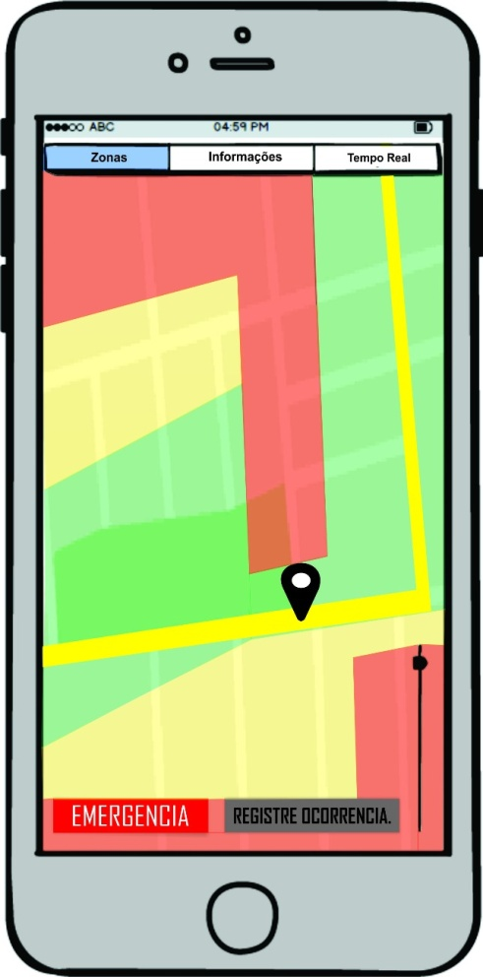



**Emergência**: aciona a viatura mais próxima para a sua localização.

(Atalhos de acesso rápido)

**4. ANÀLISE DE MERCADO**

*A globalização consolidou a interligação entre países pelo livre comércio e numa velocidade antes não vista. Muitos muros foram derrubados, e o mundo seguiu o seu processo de transformação. A área do conhecimento foi uma das mais beneficiadas e se desenvolveu amparada nos avanços tecnológicos, do computador à internet, passando pelos smartphones e livros digitais. Se, de um lado, a globalização propiciou mudanças de paradigmas e o encurtamento de distâncias, do outro trouxe consequências negativas. Um dos problemas foi oportunizar uma maior estruturação do crime organizado.*

*Para lidar com essa nova realidade criminosa que dificulta bastante rastrear seus movimentos, identificar seus integrantes e obter provas, a tecnologia se apresenta como um dos instrumentos necessários e facilitadores à atuação investigativa policial. Quando se fala em "inteligência", a ideia deve associar a tecnologia à expertise policial.*

## O 2Safe foi idealizado para atuar como chave entre autoridades públicas e a sociedade, não existe ainda ferramenta que através de app possa contatar a força policial e assim agilizar um chamado, de maneira precisa e ágil. Existe um concorrente, que é o Crime Maps. Crime Maps é um app gratuito de rede social para [Android](http://www.techtudo.com.br/tudo-sobre/s/android-4-4.html) no qual seus usuários contribuem inserindo dados sobre lugares perigosos das cidades. Nele, é possível marcar o local exato das ocorrências e o tipo de crime realizado (assaltos, flanelinhas, usuários de drogas, entre outros).

Através de uma integração com o [Google Maps](http://www.techtudo.com.br/tudo-sobre/google-maps.html), o usuário verifica a região onde vai e consegue ver o tipo de crimes cometidos para se preparar e ficar mais atento. Além de crimes, dá para compartilhar também a localização de delegacias de polícia para que outros usuários saibam onde pedir ajuda em caso de algum acontecimento.

A ideia do Crime Maps é boa e similar ao do 2safe, no entanto trabalha sem integração com a força de segurança pública, e foi fadada ao esquecimento por só servir de estatística.

*Em Parceria com Município, estado e Governo Federal, podemos tornar a integração com a força policial possível, e os dados coletados serem diretamente direcionados para as autoridades públicas, servindo como base de ação, patrulha e prevenção. Através de parcerias com o Google Maps e Google cloud, com a base de atuação toda em Cloud Computing, será de fácil e rápida implementação e operacionalidade.*

**5. CONSIDERAÇÕES FINAIS**

O projeto integrador junto ao tema Cidades Inteligentes é essencial no crescimento Profissional Pessoal, dado o casamento perfeito do projeto com os cursos da área de TI. Essa experiência adquirida na área de engenharia de software carrega extrema importância na evolução do agora aluno e futuro profissional, uma vez que o projeto trabalha elementos essenciais na construção de software, como a criatividade e o trabalho em equipe.

Não esquecendo que este é apenas o primeiro passo do projeto, o que não me deixa dúvidas de que mais habilidades e mais experiências serão adquiridas até o final do projeto e do curso.

Poucos assuntos são mais senso comum do que a situação alarmante da segurança pública brasileira, o angustiante sentimento de impotência, já supracitado, é uma verdadeira epidemia entre a população do nosso país. Em 2015, o Brasil colocou 21 cidades dentro do top 50 de cidades mais violentas do mundo, sendo o país com mais cidades dentro do ranking divulgado por uma ONG mexicana.

Visto isso é fácil concluir que o aplicativo não necessita de um grande investimento de tempo e dinheiro na produção do 2Safe, apenas divulgar deve bastar para o sucesso do 2Safe.

## REFERÊNCIAS

**MARQUES,archimesdes(**delegado de Policia no Estado de Sergipe. Pós-Graduado em Gestão Estratégica de Segurança Pública pela UFS) - https://nova-criminologia.jusbrasil.com.br/noticias/2699637/o-campeao-brasileiro-de-trotes-contra-a-policia. 28/04/2017 - 15:13.

**Criminologia Critica** http://www.criminologiacritica.com.br/arquivos/1334185950.pdf

. 01/05/2017 - 10:49.

**TV BRASIL** - http://www.ebc.com.br/noticias/2016/03/trotes-servicos-de-emergencia-causam-r-1bi-de-prejuizo. 01/05/2017 - 15:23.

**G**1 - http://g1.globo.com/mundo/noticia/2016/01/brasil-tem-21-cidades-em-ranking-das-50-mais-violentas-do-mundo.html . 01/05/2017 - 12:40.

**Ti Especialistas -** https://www.tiespecialistas.com.br/2015/01/tecnologia-tera-impacto-na-seguranca-publica-em-2015/. 01/05/2017 – 13:32.

**IDGNOW** - http://idgnow.com.br/blog/circuito/2013/12/13/novas-tecnologias-ajudam-a-promover-a-seguranca/. 01/05/2017 – 13:58.

**SCIELO** - http://www.scielo.br/scielo.php?script=sci_arttext&pid=S0100-19652011000100001. 01/05/2017 – 16:00.

**FGV Projetos -** https://fgvprojetos.fgv.br/noticias/o-que-e-uma-cidade-inteligente